Anexo 1.
Solicitud de participación
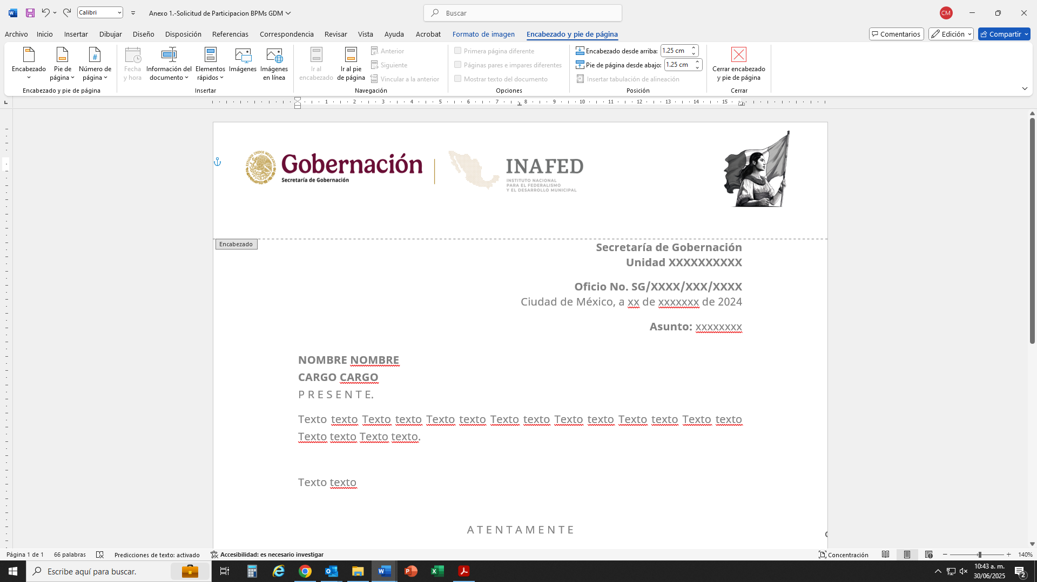


Anexo 1

Fecha: dd/mm/2025

Instituto Nacional para el Federalismo y el
Desarrollo Municipal
Presente

Me permito manifestar el interés del municipio de __________________ del estado de _____________________ para participar en la “Convocatoria para Reconocer a las Buenas Prácticas Municipales edición 2025”, creado por el Instituto Nacional para el Federalismo y el Desarrollo Municipal (INAFED), con el propósito de fortalecer las capacidades institucionales de los municipios mexicanos e impulsar la implementación de la Guía Consultiva de Desempeño Municipal.

Por lo anterior, atentamente solicito al INAFED inscribir la práctica municipal denominada: ______________________________________________, cuyas características se detallan en los Anexos 2 y 3 adjuntos a esta solicitud.

Asimismo, autorizo al INAFED, con el debido reconocimiento a la autoría de la práctica municipal de referencia, para que utilice todo el contenido y los documentos adjuntos de la misma en las acciones de promoción y difusión que considere pertinentes. También acepto que se integre al banco de buenas prácticas para su cabal aprovechamiento.

ATENTAMENTE

Nombre y Firma

Presidente(a) Municipal

